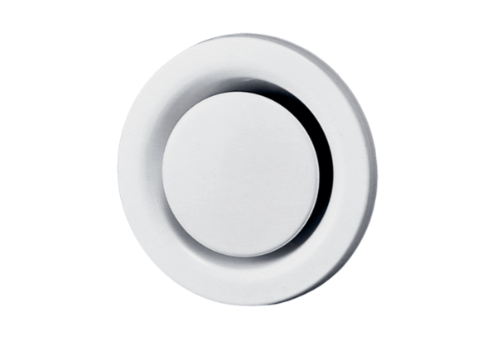Tellerventil, Metall TM 12Verpackungseinheit: 1 StückSortiment: C
Artikelnummer: 0151.0196Hersteller: MAICO

